FICHA 21

Gráficos circulares

NOME: _________________________________________ N.º:______ TURMA: _________ DATA: __________

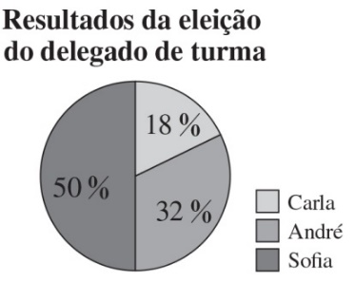
Recorda
O gráfico circular é uma representação gráfica muito utilizada, pois é visualmente atrativo e de fácil interpretação.
É uma representação em forma de círculo, dividido em tantas partes quantas as categorias da variável em estudo.
O ângulo de cada setor circular é proporcional à frequência da categoria que representa.
Exemplo:
O gráfico circular ao lado apresenta-nos os resultados da eleição do delegado da turma A do 6.º ano.
Agora pratica!
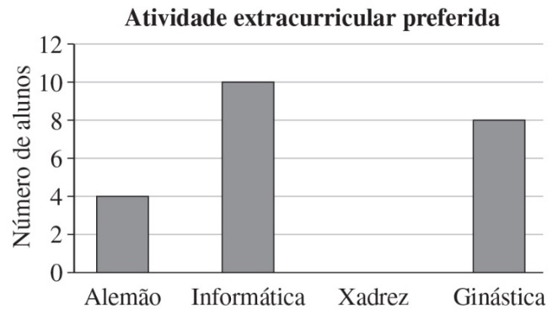
- O grupo da Sofia realizou um inquérito aos alunos da sua turma, com o objetivo de saber qual a atividade extracurricular que os alunos preferiam. Uma parte dos resultados obtidos encontra-se no gráfico de barras ao lado.

  - Completa o gráfico de barras anterior, sabendo que a turma da Sofia tem 28 alunos.
  - Observa o gráfico circular seguinte. Poderá este gráfico traduzir a mesma informação que o gráfico de barras? Porquê?
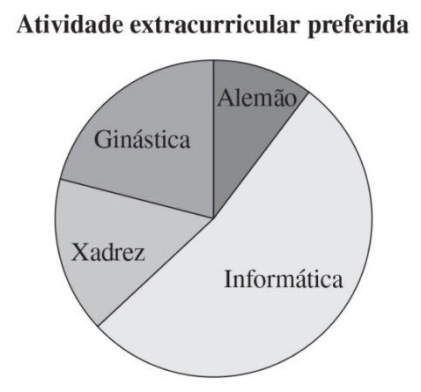
  - Representa os dados obtidos pelo grupo da Sofia através de um gráfico circular.

